JYX2人物模型和动作需求

概述
在汉家江湖2的框架下，还原DOS版《金庸群侠传》。积累素材，实现一个完整能跑的demo。

整体要求：
- 不需要完全参考，基本类似即可，重点参考贴图和配色。
- 要求是模型和动作可以在未来汉家江湖2重用（请与frank和黄一确认技术和美术要求细节），或者略微修改的情况下重用。最终可以完成导入（请与黄一和999配合确认）JYX2项目并且正常使用。
- 如果可以使用捏脸模型达到相应效果，则不需要再制作（给出捏脸组合即可）
- 如果可以并入捏脸模型，尽量并入。
- 如无特殊说明不需要做武器，使用原来已有的捏脸模型武器。
- 优先级高为红色（严格按照汉家江湖2可以使用的标准制作），其次黄色（如果捏脸部分可以弄出类似的，就可以不做。可以苟且，不考虑循环使用），再灰色（没时间可以不做）

模型需求
胡斐
特点：飘逸的白衣刀客、胡家刀法（飘逸为主）
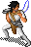

南贤
华服老人，帮会长老（出3种贴图）

门派弟子
普通的门派小兵，至少做以下5个
要求可以快速扩展出各种通用的

白袍剑客、大侠

少林长老
禅杖需要建模

普通和尚

武当道人

尼姑
缁衣，简朴

道姑、带发尼姑

苗族士兵

番僧
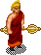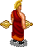

乞丐
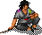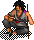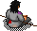

带面具的小丑

洪七公（背着酒葫芦）

金轮法王

老顽童周伯通

杨过
断臂男
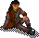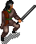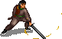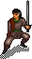

金毛狮王谢逊

令狐冲
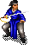

肌肉野人
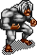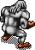

欧阳锋
白衣男子
蛇杖需要建模
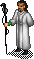

大夫、郎中

黄蓉
玉箫需要建模

动作需求
坐在椅子上（参考做2-3种）
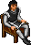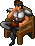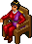

负剑、负刀待机
（各种武器、包括空手的休闲待机）

打坐
- 正常打坐
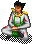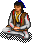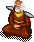
- 奇葩打坐方式（偶尔手举过头顶）

站着喝酒

坐着喝酒
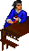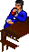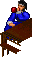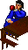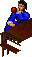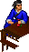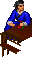

铲子挖地
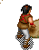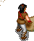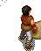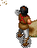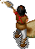

摇着扇子的潇洒公子
站立和走路

席地而坐的乞丐
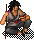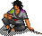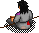

坐在地上的大侠

跪拜磕头
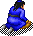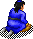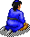

下棋
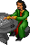

传功（只做动作即可，不需要管特效）
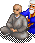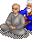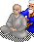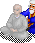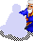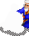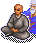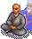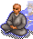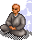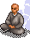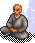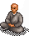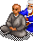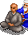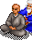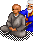

坐着喝酒吃菜
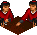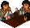

躺在床上睡觉（盖着被子漏出个头）
无参考图

发酒疯
